**PROYECTO LENGUAJES DE MARCAS 2021**

La práctica final consiste en realizar un supuesto planteado y analizado por parte del alumno, que permita almacenar datos utilizando tecnologías XML y Bases de datos relacionales (ORACLE Y/O ACCESS)

La práctica debe contener:

* Una descripción del objetivo del proyecto.
* Hojas de estilo CSS
* Herramientas utilizadas.
* Conclusiones.
* Bibliografía.

**DESARROLLO DE LA PRÁCTICA**

* Se realizará un diseño de las tablas de la base de datos relacional para almacenar los datos y se generará un conjunto de consultas SQL para recuperar los datos de la base de datos. MINIMO 6 DISDTINTAS y dos de contar(una de totales y otra que agrupe). Los mismos resultados que nos dan las consultas en SQL tienen que estar en xquery).

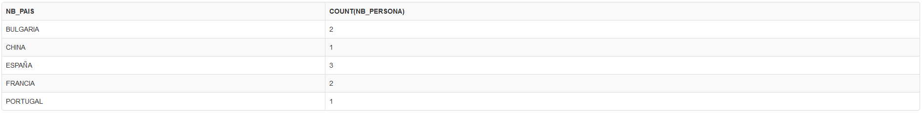

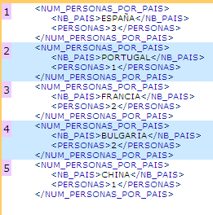

* Se realizará un diseño de una DTD para representar estos datos, se generará un fichero XML que utilice este DTD y se generará un conjunto de consultas XQuery con el mismo enunciado que en sql y el mimo resultado.
* Herramientas que se utilizaran para el desarrollo de la práctica:
* DBDesigner o WORD para realizar el modelo entidad/relación
* SQL o ACCESS para realizar el modelo relacional y las consultas
* ALTOVA o XML Copy Editor para realizar la DTD y validar el XML
* eXist para realizar las consultas en XML
* Realizar una presentación con el desarrollo del proyecto y las capturas de pantallas necesarias(ENTREGAR UNA CARPETA CON TODOS LOS FICHEROS GENERADOS,LAS CAPTURAS Y LA PRESENTACION).
* Opcional los datos en xml o/y el resultado de las consultas XQuery aplicarles HTML/CSS.